🚀 多模型并行 Vibe Coding 教程

1. Build：构建唯一的“母本”镜像
不需要为每个任务单独构建镜像。你只需要确保 Git、SSH 插件和基础依赖在一个镜像中安装成功。
Bash
Plain Text
# 建议在构建时带上代理，确保 Git 和依赖安装成功
docker build --no-cache -t dogfooding .

注意：如果在内网环境，请确保 Dockerfile 中包含 ENV http_proxy=... 声明。

2. Run：启动 5 个“分身”容器
使用同一个镜像，通过不同的端口映射启动 5 个完全隔离的环境。如果更换了repo且技术栈依赖不一致需要执行
Plain Text
docker rm -f env-1 env-2 env-3 env-4 env-5
#把旧的“分身”全删了，腾出 端口
Bash然后重新启动5个容器
Plain Text
# 分别启动 5 个容器，映射宿主机 2221-2225 端口
docker run -d -p 2221:22 --name env-1 dogfooding
docker run -d -p 2222:22 --name env-2 dogfooding
docker run -d -p 2223:22 --name env-3 dogfooding
docker run -d -p 2224:22 --name env-4 dogfooding
docker run -d -p 2225:22 --name env-5 dogfooding

3. 配置通用 SSH Config
编辑你本地的 ~/.ssh/config，利用通配符让配置一劳永逸。
代码段
Plain Text
Host model-*
HostName 127.0.0.1
User root
StrictHostKeyChecking no
UserKnownHostsFile /dev/null
# --- 添加以下内容 ---
# 开启连接复用：只要第一个连接没断，后续连接都不再输密码
ControlMaster auto
ControlPath ~/.ssh/master-%r@%h:%p
ControlPersist 4h
# 保持心跳，防止内网防火墙静默断开连接
ServerAliveInterval 30
ServerAliveCountMax 3
# 实例部分：只需指定对应端口
Host model-1
Port 2221
Host model-2
Port 2222
Host model-3
Port 2223
Host model-4
Port 2224
Host model-5
Port 2225

4. 任务流：Git Diff 与环境重置
一个prompt执行完，不要关掉 SSH。在当前容器的 Trae 终端中利用 Git 快速切换任务状态。
- 查看改动：在左侧 Git 面板或终端输入 git diff 审查 AI 的修改，然后提交到表格。
- 重置环境：直接执行：
- Bash
Plain Text
git reset --hard HEAD
- 代码会瞬间回到最初状态，你不需要重启 SSH 或容器。

5. 并行：新开会话跑下一个 Prompt
如果你想同时对比不同模型或处理不同任务：
- 新开会话： 右侧新开一个会话跑下一个prompt，因为模型已经选定了，直接按照顺序跑即可，注意每一个 prompt 的第五次 rollout 按照 MinMax-M2.7/GLM-5.1/Qwen3.6-Plus 这个顺序轮流选择进行
- 切换 AI 模型：在每个窗口的右侧面板（AI Assistant），你可以分别为其指定 GPT-4或者Gemini3 pro

示例
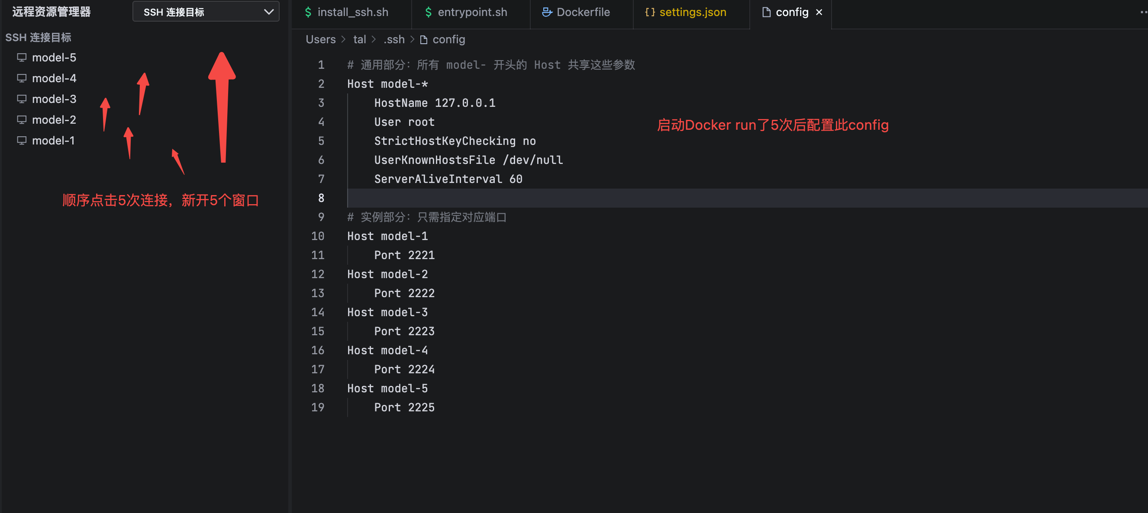
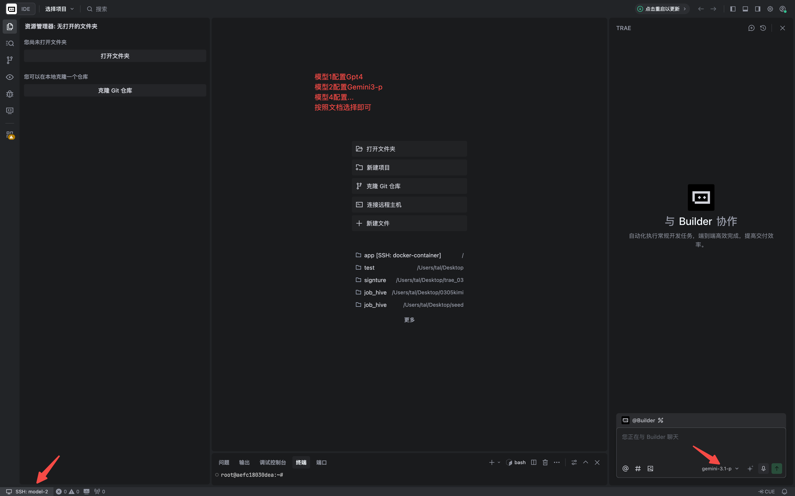
运行完成一个prompt，只需要在终端reset恢复初始状态后即可进行下一个prompt，20条prompt，只需要在5个窗口中跑20次即可💰

建议
资源监控：由于同时跑 5 个容器和 AI 索引会消耗大量内存，建议在 Docker Desktop 设置中将 Memory 限制上调。
Vibe 节奏：所有的代码 Diff 审查都在 Trae 连上的 SSH 环境里完成，保持这个闭环，不要回宿主机操作。

